Андрей ВАШКЕВИЧ, Андрей ЧЕРНЯКЕВИЧ
«Красная книга Гродно»: Дом купца муравьева: ателье, библиотека, отель
Источник публикации:
ВАШКЕВИЧ, А. «Красная книга Гродно»: Дом купца Муравьева: ателье, библиотека, отель / Андрей ВАШКЕВИЧ, Андрей ЧЕРНЯКЕВИЧ // Вечерний Гродно. – 2012. - 24 окт. (№43). – С. 30.

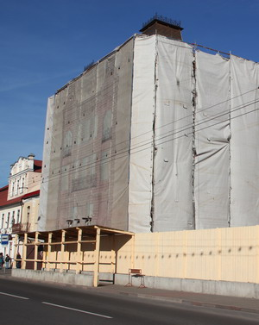
Прошлое нельзя сберечь только в виде имен и дат на охранных табличках, каким бы заманчивым это ни казалось. Есть еще такое понятие, как дух истории, который не подчиняется директивам и измеряется по своей, порой очень странной шкале. Но вы всегда его почувствуете, даже сквозь неприступную стену из строительных лесов, потому что дух истории — это и есть душа города.
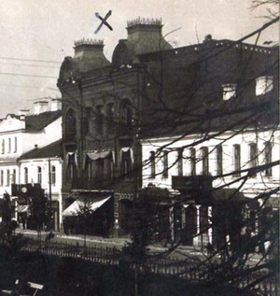
В Гродно выросло целое поколение, которому ни разу не довелось побывать внутри знаменитого дома Муравьева на Советской площади! Мы не видели витражи и цветные фонари, не видели старинные кафельные печи с лепным позолоченным картушем, фрески и деревянную резьбу на стенах, не поднимались по лестнице с удивительными коваными перилами. Большинство успело забыть, а многие уже и не знали, что сюда, в библиотеку, спешили в любую погоду, даже с городских окраин, и не было в Гродно более удивительного и необычного места.
Среди прочего хранилась там и брошюра всего на шестнадцати страницах под неброским заголовком «Die Ameisen in der Umgebung von Grodno», то есть «Муравьи из окрестностей Гродно»!
Были и другие книги, потолще, посвященные эпохе всесильного генерал-губернатора Муравьева и его наследию. Может быть, поэтому, а может, и по другой причине все и так знали, что это — дом Муравьева, хотя имена прежних хозяев: купца Ивана Муравьева и его детей, Василия и Николая, никто уже не вспоминал.
Вопреки тому, что пишется в энциклопедиях, он был построен еще в конце позапрошлого века, где-то около 1895 года. Кроме высоких башенок по углам — дань моде той эпохи — главный фасад дома украшали гербовые щиты, сегодня, увы, утраченные. К слову сказать, далеко не все были в восторге от этого здания. Тот же Юзеф Йодковский, слывший ценителем гродненской старины, называл его не иначе как примером «варварской архитектуры» и российского имперского глобализма!
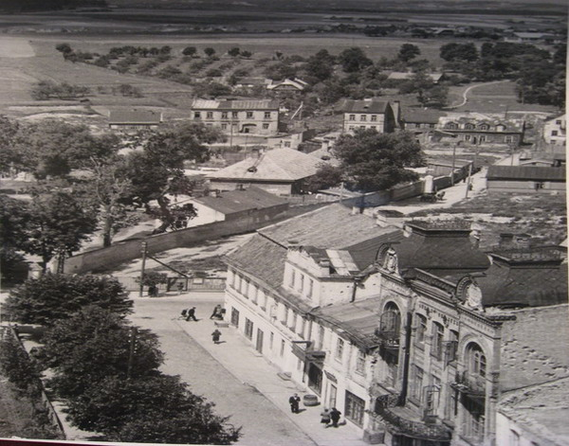
Как бы там ни было, дом, приносивший своим хозяевам по три тысячи рублей годового дохода, не пустовал. В нем можно было приобрести товары на любой вкус в магазине фирмы «Франк Ш. А., вдова и сын» или воспользоваться услугами гродненского отделения Белостоцкого коммерческого банка. Позже тут размещались городской совет рабочих депутатов, еврейское спортивное общество, пекарня М. Залуцкого и даже фабрика по индпошиву «Ателье мод», пока наконец с января 1951 года, на целых сорок лет, дом Муравьева не превратился в библиотеку.
Вот только если история гродненской областной библиотеки сама уже успела попасть на страницы книги, то о том, как погибал старый дом, в котором она долгие годы обитала, книжку вряд ли когда-то напишут. Сначала из него вывезли все фонды. Потом — отключили сигнализацию. Позже нашли фирму под названием «Пульс», которая за короткий срок благополучно освоила несколько сотен миллионов бюджетных денег. За это время сама бывшая библиотека стала пристанищем «бомжей, панков и алкоголиков», как писала одна из местных газет…
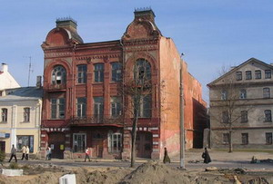
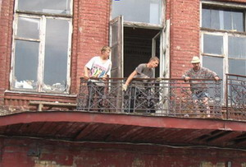
Сегодня это уже почти как пять лет «Муравьефф отель», хотя собственно отель не работал здесь пока ни дня. Из всего прежнего великолепия, похоже, нам достанется только фасад, но даже это можно считать большой удачей. Наверняка на нем появится охранная табличка. Гораздо сложнее будет вдохнуть сюда душу, но по крайней мере стоит постараться это сделать…

